***Самостійна робота з теми «Вологість повітря. Точка роси.***

***Поверхневий натяг рідини. Змочування. Капілярні явища»***

***1 варіант***

1. Яким символом позначають відносну вологість повітря і якою є її одиниця в СІ? *(1 бал)*

а) б) в) г)

2. Відносна вологість повітря в приміщенні 100 %. Яке співвідношення виконується для показань сухого термометра $\left(T_{1}\right)$ і вологого термометра $\left(T_{2}\right)$? *(1 бал)*

а) б) в) г)

3. Чи зміниться, і якщо зміниться, то як, значення поверхневого натягу рідини, якщо рідину охолодити? *(1 бал)*

а) Не зміниться

б) Збільшиться

в) Зменшиться

г) Відповідь залежить від складу ґрунту

4. Ртуть змочує сталь, але не змочує скло. Виберіть рисунок, що відповідає ситуації, коли в сталеву посудину зі ртуттю опустили скляну трубку. *(1 бал)*

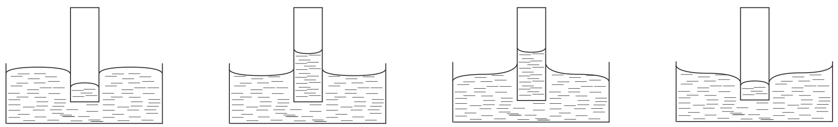

а) б) в) г)

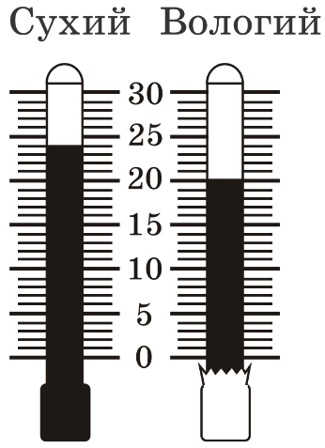5. Капіляр радіусом 5 мм помістили у воду. Знайдіть силу поверхневого натягу води, що виникла всередині капіляра. *(2 бали)*

6. На рисунку зображений психрометр, установлений у басейні. Скориставшись даними рисунка та необхідними таблицями, визначте відносну вологість і абсолютну вологість повітря в басейні. *(3 бали)*

7. Чому дорівнює поверхневий натяг рідини, якщо на вихідному отворі піпетки, діаметр якого 1,2 мм, може втриматися крапля масою 36 мг? *(3 бали)*